GIÁO ÁN THỂ DỤC LỚP 2
CHỦ ĐỀ: ĐỘI HÌNH ĐỘI NGŨ
Tiết 13: BIẾN ĐỔI ĐỘI HÌNH TỪ MỘT HÀNG NGANG THÀNH BA HÀNG NGANG VÀ NGƯỢC LẠI –TRÒ CHƠI VẬN ĐỘNG
I. Mục tiêu bài học
1.Về phẩm chất: Bài học góp phần bồi dưỡng cho học sinh các phẩm chất cụ thể:
- Đoàn kết, nghiêm túc, tích cực trong tập luyện và hoạt động tập thể.
- Tích cực tham gia các trò chơi vận động, có trách nhiệm trong khi chơi trò chơi và hình thành thói quen tập luyện TDTT.
2. Về năng lực:
2.1. Năng lực chung:
- Tự chủ và tự học: Tự xem trước khẩu lệnh, cách biến đổi từ đội hình một hàng ngang thành hai, ba hàng ngang và ngược lại trong sách giáo khoa.
- Giao tiếp và hợp tác: Biết phân công, hợp tác trong nhóm để thực hiện các động tác và trò chơi.
* HSKT:
+ Thực hiện theo hướng dẫn của giáo viên.
+ Nhớ được khẩu lệnh, số thứ tự và bước theo các bạn trong nhóm.
+ Tham gia được vào trò chơi và hoà đồng cùng các bạn
+ Thực hiện phương pháp cặp đôi.
2.2. Năng lực đặc thù:
- NL chăm sóc SK: Biết thực hiện vệ sinh sân tập, thực hiện vệ sinh cá nhân để đảm bảo an toàn trong tập luyện.
- NL vận động cơ bản: Thực hiện được cách cách biến đổi từ đội hình một hàng ngang thành hai, ba hàng ngang và ngược lại
II. Địa điểm – phương tiện
- Địa điểm: Sân trường
- Phương tiện:
+ Giáo viên chuẩn bị: Tranh ảnh, trang phục thể thao, còi phục vụ trò chơi.
+ Học sinh chuẩn bị: Giày thể thao.
III. Phương pháp và hình thức tổ chức dạy học
- Phương pháp dạy học chính: Làm mẫu, sử dụng lời nói, tập luyện, trò chơi và thi đấu.
- Hình thức dạy học chính: Tập luyện đồng loạt( tập thể), tập theo nhóm.
IV. Tiến trình dạy học
Nội dung | Lượng VĐ |  | Phương pháp, tổ chức và yêu cầu
 | T. gian | S. lần | Hoạt động GV | Hoạt động HS
I. Phần mở đầu  Nhận lớp  Khởi động  - Xoay các khớp cổ tay, cổ chân, vai, hông, gối,...  - Trò chơi “kẹp bóng di chuyển”  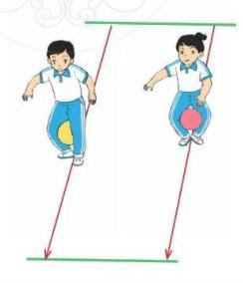  II. Phần cơ bản:  - Kiến thức.  - Biến đổi đội hình từ một hàng ngang thành ba hàng ngang và ngược lại.  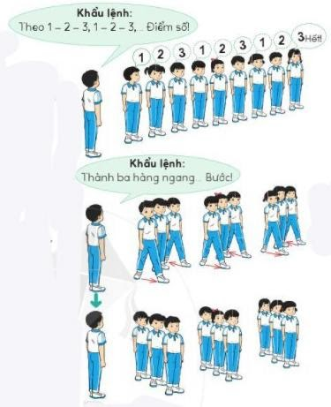  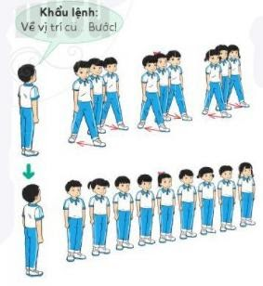  -Luyện tập  Tập đồng loạt  Tập theo tổ nhóm  Thi đua giữa các tổ  - Trò chơi “bịt mắt bắt dê”  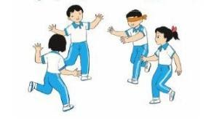  - Bài tập PT thể lực:  - Vận dụng:  III.Kết thúc  - Thả lỏng cơ toàn thân.  - Nhận xét, đánh giá chung của buổi học.  Hướng dẫn HS Tự ôn ở nhà  - Xuống lớp | 5 – 7’  2-3’  16-18’  3-5’  4- 5’ | 2x8N  2 lần  3 lần  1 lần  2 lần | Gv nhận lớp, thăm hỏi sức khỏe học sinh phổ biến nội dung, yêu cầu giờ học  - GV HD học sinh khởi động.  - GV hướng dẫn chơi  Cho HS quan sát tranh  GV làm mẫu động tác kết hợp phân tích kĩ thuật động tác.  Hô khẩu lệnh và thực hiện động tác mẫu  Cho 1 nhóm 3HS lên thực hiện cách biến đổi đội hình.  GV cùng HS nhận xét, đánh giá tuyên dương  - GV hô - HS tập theo GV.  - Gv quan sát, sửa sai cho HS.  - Y,c Tổ trưởng cho các bạn luyện tập theo khu vực.  - Tiếp tục quan sát, nhắc nhở và sửa sai cho HS  - GV tổ chức cho HS thi đua giữa các tổ.  - GV và HS nhận xét đánh giá tuyên dương.  - GV nêu tên trò chơi, hướng dẫn cách chơi, tổ chức chơi trò chơi cho HS.  - Nhận xét tuyên dương và sử phạt người phạm luật  - Cho HS chạy nâng cao đùi tại chỗ 20 lần và di chuyển 15m  - Yêu cầu HS quan sát tranh trong sách trả lời câu hỏi BT2  - GV hướng dẫn  - Nhận xét kết quả, ý thức, thái độ học của hs.  - VN ôn lại bài và chuẩn bị bài sau. | Đội hình nhận lớp  - HS khởi động theo GV.  - HS Chơi trò chơi.  ---------  ---------  - Đội hình HS quan sát tranh  HS quan sát GV làm mẫu  HS tiếp tục quan sát  ( HSKT thực hiện theo các bạn)  - Đội hình tập luyện đồng loạt.  ĐH tập luyện theo tổ  GV  (HSKT thực hiện nhóm đôi : cần thưc hiện động tác theo khẩu lệnh của bạn ở mức độ nhẹ)  - Từng tổ lên thi đua - trình diễn  - Chơi theo hướng dẫn  ( HSKT tham gia chơi: bước đầu biết tham gia vào trò chơi)  HS thực hiện kết hợp đi lại hít thở  - HS trả lời  - HS thực hiện thả lỏng  - ĐH kết thúc

